Estrella de Atacama
1. Etapa 1
1.1 Visión
Queremos facilitar a los turistas la planificación de viajes en el Desierto de Atacama, ofreciendo reservas de hoteles y tours de manera cómoda, económica y segura. Buscamos que los clientes puedan explorar el desierto sin dificultades mientras nuestros stakeholders aumentan sus ventas.
1.2 Problema o necesidad
El Desierto de Atacama, es uno de los destinos turísticos más importantes de Chile y del mundo, muchos turistas enfrentan dificultades al planificar sus viajes: deben consultar múltiples sitios web, contactar hoteles de manera individual y reservar tours por separado, lo que genera pérdida de tiempo, precios poco claros y riesgos de sobreventa.
Por otro lado, los alojamientos locales no siempre cuentan con herramientas digitales para gestionar sus reservas, herramientas que son importantes en el turismo actual, lo que provoca desorganización y baja visibilidad en el mercado online. Esto afecta la competitividad de la zona y limita el crecimiento del turismo.
El proyecto “Estrella de Atacama” busca resolver esta necesidad creando una plataforma web que centralice la oferta hotelera y de tours, ofreciendo una experiencia simple, segura y confiable tanto para turistas como para empresas locales.

1.3 Usuarios y stakeholders

- Turistas nacionales e internacionales
  - Dolencias: dificultad para encontrar hospedaje y tours integrados, inseguridad en precios/pagos.
  - Objetivos: planificar y reservar todo en un mismo sitio, con confianza y comodidad.
- Hoteles y hostales locales
  - Dolencias: falta de sistemas digitales, problemas de sobreventa o baja ocupación.
  - Objetivos: mejorar la gestión de reservas y aumentar su visibilidad en línea.
- Agencias de tours y guías turísticos
  - Dolencias: baja coordinación con hoteles, poca difusión online.
  - Objetivos: promocionar sus servicios y organizar mejor su calendario de actividades.
1.4 Propuesta de valor
- Centralización de reservas de hoteles y tours en una única plataforma.
- Mayor visibilidad y digitalización para hospedajes locales y agencias de tours.
- Ahorro de tiempo y costos para los turistas al planificar su viaje.
- Contribución al desarrollo del turismo en el Desierto de Atacama.
2. Etapa 2
2.1 Definición de Roles y Responsabilidades
- Project Manager: Kimberly Neira
- Programador: Alondra Segovia
- Diseñador: Alondra Segovia
- Tester/QA: Ernesto Ortiz
- Analista de Requerimientos: Gabriel reyes
2.2 Carta gantt
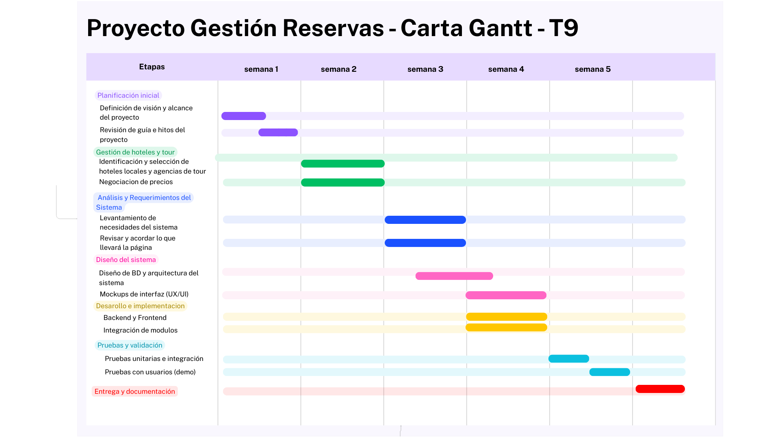

2.3 Herramientas de Organización y Gestión
- Visual Studio Code: editor de código para programar el sistema.
- Python: lenguaje de programación para el backend y la lógica de reservas.
- GitHub/GitLab: para control de versiones.

2.4 Matriz de riesgo inicial
Riesgo identificado | Categoría (Seguridad/Datos/Continuidad) | Probabilidad (Alta/Media/Baja) | Impacto (Alto/Medio/Bajo) | Mitigación inicial | Responsable
Acceso no autorizado a la BD | seguridad | Media | Alto | Autenticación, roles | Programador  (Alondra)
Pérdida de información crítica | Datos | Media | Alto | Respaldos automáticos, backups diarios | Project manager (Kimberly)
Caída del servidor durante clase/demo | Continuidad | Baja | Alto | Hosting confiable en la nube | Programador (Alondra)
Fuga de datos sensibles de clientes | Seguridad | Baja | Alto | SSL, encriptación de contraseñas, acceso restringido | Programador (alondra)
Error humano al borrar registros | Datos / Operación | Media | Medio | Confirmación antes de eliminar, backups diarios | Todo el equipo
Problemas en pruebas con usuarios | Calidad | Media | Medio | Plan de prueba claro y tiempo para iteraciones | Tester/QA (Ernesto)

2.5 Checklist de decisión rápida

1. Producto instalado vs SaaS (Software como servicio)
Producto instalado (On-Premise)
SaaS (Servicio en la nube)

Justificación:
Ya que permite acceso desde cualquier dispositivo con internet, es adecuado un SaaS.

2. Infraestructura: Nube vs On-Premise
On-Premise.
Nube (IaaS/PaaS/DBaaS)
Justificación:
Lo más realista para nuestro proyecto es la nube, ya que no contamos con un servidor propio nos garantiza disponibilidad 24/7, mayor seguridad y elimina la necesidad de mantener servidores locales.

3. Arquitectura: Monolito vs Microservicios/Servicios
Monolito modular
Microservicios / SOA
Justificación:
Se eligió una arquitectura monolito modular por su simplicidad en el desarrollo y despliegue, además de ofrecer suficiente escalabilidad en la etapa inicial con posibilidad de evolucionar después.

4. Proceso de desarrollo: Plan-Dirigido vs Ágil/DevOps
Plan-dirigido (Cascada / V-Model)
Ágil / DevOps (Scrum, Kanban, XP)
Justificación:
Permite trabajar en iteraciones cortas, entregar avances frecuentes y adaptarse rápidamente a cambios en los requerimientos.

3. Etapa 3
3.1 Descripción del proyecto
“Estrella de Atacama" es una plataforma web que centraliza la oferta turística del Desierto Atacama, permitiendo a los usuarios reservar hospedajes y tours de manera integrada. Su objetivo es facilitar la planificación de viajes y a la vez apoyar a los negocios turísticos locales.
3.2 Modelo de Desarrollo Considerados
Iterativo: permite mejorar versiones del sistema progresivamente.
Ágil (Scrum/Kanban): favorece la colaboración, entregas rápidas y flexibilidad.
3.3 Justificación del Modelo Seleccionado
Se selecciona el modelo de desarrollo Ágil porque:
- El proyecto requiere interacción constante con los usuarios (turistas y hoteles) para validar la usabilidad.
- Permite dividir el desarrollo en sprints cortos (ej.: reservas de hoteles primero, luego tours, después integración).
- Reduce riesgos, ya que se puede probar y mejorar sobre la marcha.
- Favorece la entrega temprana de prototipos funcionales que faciliten la retroalimentación.

